администрация МУНИЦИПАЛЬНОГО ОБРАЗОВАНИЯ СОСНОВОБОРСКИЙ ГОРОДСКОЙ ОКРУГ ЛЕНИНГРАДСКОЙ ОБЛАСТИ

постановление

от 09/04/2019 № 803

О внесении изменений в постановление администрации
Сосновоборского городского округа от 04.04.2017 № 771
«Об утверждении Положений о порядке предоставления субсидий
на возмещение части затрат субъектов хозяйственной деятельности
в сфере агропромышленного и рыбохозяйственного комплекса
Сосновоборского городского округа в рамках реализации
муниципальной программы «Стимулирование экономической активности
малого и среднего предпринимательства в
Сосновоборском городском округе до 2030 года»»

В связи с утверждением постановления Правительства Российской Федерации от 20.11.2018 № 1389 «О внесении изменений в некоторые акты Правительства Российской Федерации» и постановления администрации Сосновоборского городского округа от 13.03.2019 № 546, администрация Сосновоборского городского округа п о с т а н о в л я е т:

1. Внести изменения в Положение о порядке предоставления субсидий на возмещение части затрат на развитие производственной материально-технической базы субъектов хозяйственной деятельности в сфере агропромышленного и рыбохозяйственного комплекса Сосновоборского городского округа и в Положение о порядке предоставления субсидий на возмещение части затрат на участие в ярмарочных, выставочных мероприятиях субъектов хозяйственной деятельности в сфере агропромышленного и рыбохозяйственного комплекса Сосновоборского городского округа (далее – Положение №1 и Положение №2), утвержденные постановлением администрации Сосновоборского городского округа от 04.04.2017 № 771, с внесенными изменениями от 11.02.2019 № 250:
1.1. Добавить в текст Положения №1 и Положения №2 пункты:
«2.3.1. В случае невозможности предоставления субсидии в текущем финансовом году, в связи с недостаточностью лимитов бюджетных обязательств, субсидия предоставляется в следующем финансовом году без повторного прохождения проверки победителей конкурсного отбора на соответствие категориям и критериям отбора.»,
«2.3.2. При наступлении случая, указанного в п. 2.3.1., в течение 14 календарных дней подписывается дополнительное соглашение, в котором администрация и победитель конкурсного отбора согласовывают новые сроки предоставления субсидии.».
1.2. Изложить в новой редакции:

1.2.2. пункт «5» Положения №1 и Положения №2: « 5. Требования к отчётности
5.1. Договором о предоставлении субсидии предусматривается обязанность получателя субсидии:

5.1.1. Представлять ежегодно информацию о хозяйственной деятельности в отдел экономического развития администрации (факс: 62-860, e-mail: econom@meria.sbor.ru) до 25-го числа месяца, следующего за отчётным годом, по форме согласно приложению к договору в течение трех лет после заключения договора;
5.1.2. В двухнедельный срок, после поступления денежных средств субсидии на расчетный счет, представить в централизованную бухгалтерию администрации отчет по форме согласно приложению к договору;
5.1.3. Организовать учет и представление отчетности о достижении реализации запланированных мероприятий согласно «дорожной карте» и в срок до 25 января года, следующего за годом, в котором состоялся конкурсный отбор, представить отчет по форме согласно приложению к договору»,
1.2.3 приложение 5 Положения № 1 согласно приложению 1 к настоящему постановлению,
1.2.4 приложение 6 Положения № 2 согласно приложению 2 к настоящему постановлению,
1.2.5 приложение 1 к договору Положения № 1 согласно приложению 3 к настоящему постановлению.
1.2.6 приложение 2 к договору Положения № 2 согласно приложению 4
к настоящему постановлению.

2. Общему отделу администрации обнародовать настоящее постановление на электронном сайте городской газеты «Маяк».

3. Отделу по связям с общественностью (пресс-центру) Комитета по общественной безопасности и информации разместить настоящее постановление на официальном сайте Сосновоборского городского округа.

4. Настоящее постановление вступает в силу со дня официального обнародования.

5. Контроль исполнения настоящего постановления возложить на первого заместителя главы администрации Сосновоборского городского округа Лютикова С.Г.

Глава администрации
Сосновоборского городского округа М.В.Воронков

Исп. Чистякова И.В. (ОЭР)
тел. (81369) 62835; ЛЕ

СОГЛАСОВАНО:

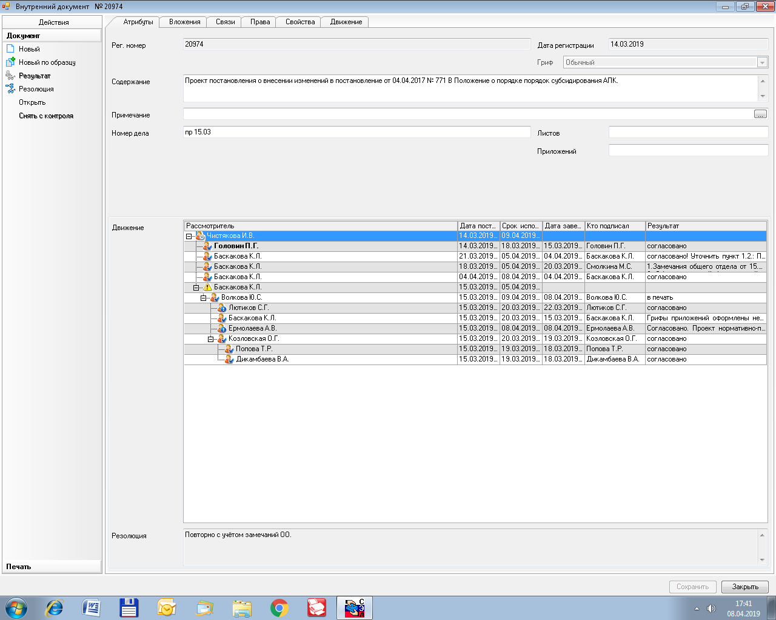

Рассылка:
Общий отдел,
КФ, ЦБ, ОЭР,
Пресс-центр, Прокуратура,
СМФПП

ПРИЛОЖЕНИЕ 1

к постановлению администрации

Сосновоборского городского округа

от 09/04/2019 № 803

Приложение 5
к Положению

(Форма)

ДОГОВОР
о предоставлении из местного бюджета субсидии
юридическому лицу/ индивидуальному предпринимателю
- сельскохозяйственному товаропроизводителю,
субсидий на возмещение части затрат
на развитие производственной материально-технической базы
субъектов хозяйственной деятельности
в сфере агропромышленного и рыбохозяйственного комплекса
Сосновоборского городского округа

г. Сосновый Бор
"___" ________ 20__ года N_________

Администрация муниципального образования Сосновоборского городского округа Ленинградской области (далее - администрация) в лице ____________________________________, действующего на основании Устава, с одной стороны, и ________________________________________ (далее - получатель)
в лице ____________________________, действующего на основании____________________, с другой стороны, далее именуемые «Стороны» в соответствии с Положением о предоставлении субсидий на возмещение части затрат на развитие производственной материально-технической базы субъектов хозяйственной деятельности в сфере агропромышленного и рыбохозяйственного комплекса Сосновоборского городского округа, утвержденного постановлением администрации Сосновоборского городского округа Ленинградской области от ___.___.20___ г. № ____ (далее – Положение), заключили настоящий договор о нижеследующем.

1. Предмет договора
  - Предметом настоящего договора является предоставление из местного бюджета Сосновоборского городского округа в 20__ году субсидии:
1.1.1.Администрация возмещает ______ процентов затрат, связанных с развитием производственной материально-технической базы получателя в текущем финансовом году (далее (Субсидия);
1.1.2.в целях реализации получателем следующих проектов (мероприятий):
1.1.2.1. ________________________________________________;
1.1.2.2. ________________________________________________.

2.Финансовое обеспечение предоставления Субсидии
2.1.Субсидия предоставляется в соответствии с решением совета депутатов муниципального образования от _____ 20__ года № ___ «О бюджете Сосновоборского городского округа на 20__ год и на плановый период 20__ и 20__ годов» на цели, указанные в разделе 1 настоящего договора, в следующем размере:
в 20__ году ________ (_________________) рублей – по коду бюджетной
сумма прописью
классификации _____________.
(код БК)

3.Условия и порядок предоставления Субсидии

3.1. Субсидия предоставляется в соответствии с Положением о предоставлении субсидии, утвержденным постановлением администрации от ____ 20__ года № ____.
3.2. Перечисление субсидии осуществляется в соответствии с правилами казначейского исполнения местного бюджета Сосновоборского городского округа:
3.2.1. по платежным реквизитам получателя, указанным в пункте 8 настоящего договора.

3.2.2. в размере 100 процентов суммы, принятой решением конкурсной комиссии, однократно, в 4 квартале текущего финансового года, в течение двух недель после заключения договора.

3.2.3. Изменение настоящего Договора осуществляется по инициативе Сторон в письменной форме в виде дополнительного соглашения к настоящему Договору, которое является неотъемлемой частью, и вступает в действие после его подписания Сторонами.

4. Взаимодействие сторон

4.1. Администрация обязуется:

4.1.1. обеспечить перечисление субсидии на счет получателя, указанный в разделе 8

настоящего договора, в соответствии с пунктом 3.2. настоящего договора,
4.1.2. осуществлять контроль соблюдения получателями субсидий условий, целей и порядка их предоставления, установленных Положением о предоставлении субсидии, утвержденным постановлением администрации от ____ 20__ года № ____, путем проведения плановых и (или) внеплановых проверок по месту нахождения администрации на основании: распоряжений главного распорядителя (распорядителя) бюджетных средств, предоставившим субсидии, и (или) органа муниципального финансового контроля, Плана проведения контрольных, экспертно-аналитических, информационных и иных мероприятий на соответствующий год.

4.2. Получатель обязуется:
4.2.1.представлять в администрацию ежегодно информацию о хозяйственной деятельности в отдел экономического развития администрации (факс: 62-860, e-mail: econom@meria.sbor.ru) до 25-го числа месяца, следующего за отчетным годом, по форме согласно приложению 1 к договору, в течение трех лет после заключения настоящего договора;
4.2.2. в двухнедельный срок после поступления денежных средств субсидии на расчетный счет, представить в централизованную бухгалтерию администрации отчет по форме согласно приложению 2 к настоящему договору;
4.2.3.соблюдать положение о порядке предоставления субсидий на возмещения части затрат на развитие производственной материально-технической базы субъектов хозяйственной деятельности в сфере агропромышленного и рыбохозяйственного комплекса округа, утвержденное постановлением администрации Сосновоборского городского округа от_______ 20 __ года №_____;

4.2.4. возвратить в добровольном порядке, в течение пяти рабочих дней с даты получения уведомления с требованием возврата, в местный бюджет Сосновоборского городского округа средства субсидии при невозможности предоставления указанной в пункте 4.3.1 настоящего договора информации о хозяйственной деятельности; в случае неисполнения условий предоставления субсидий, установления факта представления ложных сведений, установления факта нецелевого использования субсидий;
4.2.5. организовать учет и представление отчетности о достижении реализации запланированных мероприятий согласно «дорожной карте» приложение № 3 к настоящему договору и в срок до 25 января года, следующего за годом проведения конкурсного отбора, представить отчет согласно приложению № 4 к настоящему договору.
4.2.6. возвратить субсидии в объеме, пропорциональном объему невыполнения показателей результативности, установленных в «дорожной карте» согласно приложению № 3 и № 4 к договору (в процентном соотношении) и в полном объеме средств, использованных не по целевому назначению.

5. Ответственность сторон

5.1. В случае неисполнения или ненадлежащего исполнения своих обязательств по настоящему договору Стороны несут ответственность в соответствии с законодательством Российской Федерации.

6. Иные условия

6.1.Настоящий договор действует с момента подписания и до полного выполнения сторонами своих обязательств.
6.2. Получатель субсидии согласен на осуществление главным распорядителем (распорядителем) бюджетных средств, предоставившим субсидии, и органом муниципального финансового контроля проверок соблюдения получателями субсидий условий, целей и порядка их предоставления, утвержденных постановлением от ____ 20__ № ____.

7. Заключительные положения

7.1. В случае возникновения споров стороны примут все возможные меры для их разрешения путем переговоров.

7.2. Отношения, не урегулированные настоящим договором, регулируются в соответствии с законодательством Российской Федерации.

7.3. Настоящий договор составлен в двух подлинных экземплярах, по одному для каждой из сторон. Оба экземпляра имеют одинаковую юридическую силу.

8. Платежные реквизиты Сторон

Сокращенное наименование | Сокращенное наименование  Получателя
Наименование _________________ | Наименование Получателя
ОГРН, ОКТМО | ОГРН, ОКТМО
Место нахождения: | Место нахождения:
ИНН/КПП | ИНН/КПП
Платежные реквизиты: | Платежные реквизиты:

9. Подписи Сторон

Администрация | Сокращенное наименование  Получателя
___________/_________________  (подпись) (ФИО) | ___________/________________  (подпись) (ФИО)

"___" _________ 20__ года "___" _________ 20__ года

Место печати Место печати

ПРИЛОЖЕНИЕ 2

к постановлению администрации

Сосновоборского городского округа

от 09/04/2019 № 803

Приложение 6
к Положению

(Форма)

ДОГОВОР
о предоставлении из местного бюджета субсидии
юридическому лицу/ индивидуальному предпринимателю
- сельскохозяйственному товаропроизводителю,
субсидий на возмещение части затрат
на участие в ярмарочных, выставочных мероприятиях
субъектов хозяйственной деятельности
в сфере агропромышленного и рыбохозяйственного комплекса
Сосновоборского городского округа

г. Сосновый Бор
"___" ________ 20__ года N_________

Администрация муниципального образования Сосновоборского городского округа Ленинградской области (далее - администрация) в лице ____________________________________, действующего на основании Устава, с одной стороны, и ________________________________________ (далее - получатель)
в лице ____________________________, действующего на основании____________________, с другой стороны, далее именуемые «Стороны» в соответствии с Положением о предоставлении субсидий на возмещение части на участие в ярмарочных, выставочных мероприятиях субъектов хозяйственной деятельности в сфере агропромышленного и рыбохозяйственного комплекса Сосновоборского городского округа, утвержденного постановлением администрации Сосновоборского городского округа Ленинградской области от ___.___.20___ г. № ____ (далее – Положение), заключили настоящий договор о нижеследующем.

1. Предмет договора
  - Предметом настоящего договора является предоставление из местного бюджета Сосновоборского городского округа в 20__ году субсидии:
1.1.1.Администрация возмещает ______ процентов затрат получателя на участие в ярмарочных, выставочных мероприятиях получателя в текущем финансовом году (далее (Субсидия);
1.1.2.Перечень и общая сумма затрат, возмещаемых получателю, согласованы сторонами в смете расходов, приложение 1 к настоящему договору.

2.Финансовое обеспечение предоставления Субсидии
2.1.Субсидия предоставляется в соответствии с решением совета депутатов муниципального образования от _____ 20__ года № ___ «О бюджете Сосновоборского городского округа на 20__ год и на плановый период 20__ и 20__ годов» на цели, указанные в разделе 1 настоящего договора, в следующем размере:
в 20__ году ________ (_________________) рублей – по коду бюджетной
сумма прописью
классификации _____________.
(код БК)

3.Условия и порядок предоставления Субсидии

3.1. Субсидия предоставляется в соответствии с Положением о предоставлении субсидии, утвержденным постановлением администрации от ____ 20__ года № ____.
3.2. Перечисление субсидии осуществляется в соответствии с правилами казначейского исполнения местного бюджета Сосновоборского городского округа:
3.2.1. по платежным реквизитам получателя, указанным в пункте 8 настоящего договора.

3.2.2. в размере 100 процентов суммы, принятой решением конкурсной комиссии, однократно, в 4 квартале текущего финансового года, в течение двух недель после заключения договора.

3.2.3. Изменение условий настоящего Договора осуществляется по инициативе Сторон в письменной форме в виде дополнительного соглашения к настоящему Договору, которое является неотъемлемой частью, и вступает в действие после его подписания Сторонами.

4. Взаимодействие сторон

4.1. Администрация обязуется:

4.1.1. обеспечить перечисление субсидии на счет получателя, указанный в разделе 8

настоящего договора, в соответствии с пунктом 3.2. настоящего договора,
4.1.2. осуществлять контроль соблюдения получателями субсидий условий, целей и порядка их предоставления, установленных Положением о предоставлении субсидии, утвержденным постановлением администрации от ____ 20__ года № ____, путем проведения плановых и (или) внеплановых проверок по месту нахождения администрации на основании: распоряжений главного распорядителя (распорядителя) бюджетных средств, предоставившим субсидии, и (или) органа муниципального финансового контроля, Плана проведения контрольных, экспертно-аналитических, информационных и иных мероприятий на соответствующий год.

4.2. Получатель обязуется:
4.2.1.представлять в администрацию ежегодно информацию о хозяйственной деятельности в отдел экономического развития администрации (факс: 62-860, e-mail: econom@meria.sbor.ru) до 25-го числа месяца, следующего за отчетным годом, по форме согласно приложению 2 к договору, в течение трех лет после заключения настоящего договора;
4.2.2. в двухнедельный срок после поступления денежных средств субсидии на расчетный счет, представить в централизованную бухгалтерию администрации отчет по форме согласно приложению № 3 к настоящему договору;
4.2.3.соблюдать положение о порядке предоставления субсидий на возмещения части затрат на участие в ярмарочных, выставочных мероприятиях субъектов хозяйственной деятельности в сфере агропромышленного и рыбохозяйственного комплекса округа, утвержденное постановлением администрации Сосновоборского городского округа от _______ 20 __ года №_____;

4.2.4. возвратить в добровольном порядке, в течение пяти рабочих дней с даты получения уведомления с требованием возврата, в местный бюджет Сосновоборского городского округа средства субсидии при невозможности предоставления указанной в пункте 4.3.1 настоящего договора информации о хозяйственной деятельности; в случае неисполнения условий предоставления субсидий, установления факта представления ложных сведений, установления факта нецелевого использования субсидий;
4.2.5. организовать учет и представление отчетности о достижении реализации запланированных мероприятий согласно «дорожной карте» приложение № 4 к настоящему договору и в срок до 25 января года, следующего за годом проведения конкурсного отбора, представить отчет согласно приложению № 5 к настоящему договору.
4.2.6. возвратить субсидии в объеме, пропорциональном объему невыполнения показателей результативности, установленных в «дорожной карте» согласно приложений № 4 и № 5 к договору (в процентном соотношении) и в полном объеме средств, использованных не по целевому назначению.

5. Ответственность сторон

5.1. В случае неисполнения или ненадлежащего исполнения своих обязательств по настоящему договору Стороны несут ответственность в соответствии с законодательством Российской Федерации.

6. Иные условия

6.1.Настоящий договор действует с момента подписания и до полного выполнения сторонами своих обязательств.
6.2. Получатель субсидии согласен на осуществление главным распорядителем (распорядителем) бюджетных средств, предоставившим субсидии, и органом муниципального финансового контроля проверок соблюдения получателями субсидий условий, целей и порядка их предоставления, утвержденных постановлением от ____ 20__ № ____.

7. Заключительные положения

7.1. В случае возникновения споров стороны примут все возможные меры для их разрешения путем переговоров.

7.2. Отношения, не урегулированные настоящим договором, регулируются в соответствии с законодательством Российской Федерации.

7.3. Настоящий договор составлен в двух подлинных экземплярах, по одному для каждой из сторон. Оба экземпляра имеют одинаковую юридическую силу.

8. Платежные реквизиты Сторон

Сокращенное наименование | Сокращенное наименование  Получателя
Наименование _________________ | Наименование Получателя
ОГРН, ОКТМО | ОГРН, ОКТМО
Место нахождения: | Место нахождения:
ИНН/КПП | ИНН/КПП
Платежные реквизиты: | Платежные реквизиты:

9. Подписи Сторон

Администрация | Сокращенное наименование  Получателя
___________/_________________  (подпись) (ФИО) | ___________/________________  (подпись) (ФИО)

"___" _________ 201_ года "___" _________ 201_ года

Место печати Место печати

ПРИЛОЖЕНИЕ 3

к постановлению администрации

Сосновоборского городского округа

от 09/04/2019 № 803

Приложение 1 к договору

ИНФОРМАЦИЯ
О ПОКАЗАТЕЛЯХ ХОЗЯЙСТВЕННОЙ ДЕЯТЕЛЬНОСТИ

наименование Получателя _________________________________

___________________________________
^{период (год)}
Наименование показателей | Ед. изм. | Количество
Производство продукции | тонн
Реализация продукции | тонн
Произведенная продукция в действующих ценах | тыс. руб.
Реализованная продукция в действующих ценах | тыс. руб.
Налоги, сборы и обязательные платежи | тыс. руб.
Численность работающих | чел.
Фонд оплаты труда | тыс. руб.
Среднемесячная заработная плата на 1 работающего | руб.
Финансовый результат (прибыль «+»/ убыток «-») | тыс. руб.
Рентабельность производства продукции | %

Руководитель организации______________________ _______________
(подпись) (Ф.И.О.)

ПРИЛОЖЕНИЕ 4

к постановлению администрации

Сосновоборского городского округа

от 09/04/2019 № 803

Приложение 2 к договору

ИНФОРМАЦИЯ
О ПОКАЗАТЕЛЯХ ХОЗЯЙСТВЕННОЙ ДЕЯТЕЛЬНОСТИ

наименование Получателя _________________________________

___________________________________
^{период (год)}
Наименование показателей | Ед. изм. | Количество
Производство продукции | тонн
Реализация продукции | тонн
Произведенная продукция в действующих ценах | тыс. руб.
Реализованная продукция в действующих ценах | тыс. руб.
Налоги, сборы и обязательные платежи | тыс. руб.
Численность работающих | чел.
Фонд оплаты труда | тыс. руб.
Среднемесячная заработная плата на 1 работающего | руб.
Финансовый результат (прибыль «+»/ убыток «-») | тыс. руб.
Рентабельность производства продукции | %

Руководитель организации______________________ _______________
(подпись) (Ф.И.О.)

